Masyarakat Madani
- Jurnal Kajian Islam dan Pengembangan Masyarakat
P-ISSN: 2338-607X I E-ISSN: 2656-7741

PEMBERDAYAAN LINGKUNGAN BERBASIS URBAN FARMING OLEH KELOMPOK TANI LORONG ANGGUR DI KELURAHAN NUSA JAYA TANGERANG DALAM ANALISIS MODAL SOSIAL

¹ Danu Setiawan,² Muhtadi
^{1,2}UIN Syarief Hidayatullah Jakarta, Indonesia
Email: danusetiawan0824@gmail.com

Abstrak
Permasalahan lingkungan di Kelurahan Nusa Jaya, Kota Tangerang, dipicu oleh peningkatan populasi yang menyebabkan penyempitan ruang kota serta pembangunan industri berskala besar. Urban farming hadir sebagai alternatif solusi yang mampu menjaga kelestarian lingkungan sekaligus menjadi wadah pemberdayaan masyarakat. Penelitian ini bertujuan mengetahui upaya pemberdayaan yang dilakukan serta menganalisis modal sosial yang dimiliki Kelompok Tani Lorong Anggur dalam melaksanakan program urban farming. Penelitian menggunakan pendekatan kualitatif dengan metode deskriptif, melalui observasi, wawancara, dan dokumentasi. Informan ditentukan dengan purposive sampling, sementara analisis data dilakukan melalui proses reduksi, penyajian, dan penarikan kesimpulan. Keabsahan data diuji dengan ketekunan pengamatan, triangulasi sumber, serta triangulasi teknik. Hasil penelitian menunjukkan modal sosial terdiri atas tiga komponen utama: kepercayaan, norma, dan jaringan. Ketiganya menjadi fondasi penting keberhasilan program urban farming berbasis pemberdayaan masyarakat.

Kata kunci: Format, Modal Sosial, Kelompok Tani, Pemberdayaan Masyarakat, Pemberdayaan Lingkungan, Urban Farming.

Abstract
Environmental issues in Nusa Jaya Subdistrict, Tangerang City, are driven by population growth that narrows urban space and large-scale industrial development. Urban farming emerges as an alternative solution to preserve the environment while serving as a medium for community empowerment. This study aims to identify community empowerment efforts and analyze the social capital owned by the Lorong Anggur Farmer Group in implementing the urban farming program. The research employed a qualitative approach with a descriptive method through observation, interviews, and documentation. Informants were selected using purposive sampling, while data were analyzed through the processes of reduction, presentation, and conclusion drawing. Data validity was tested through persistent observation, source triangulation, and technique triangulation. The results show that social capital consists of three main components: trust, norms, and networks. These three elements form a crucial foundation for the success of urban farming programs based on community empowerment.

Keywords: Format, Social Capital, Farmer Group, Community Empowerment, Environmental Empowerment, Urban Farming.

Pendahuluan
Indonesia merupakan salah satu negara yang mengalami Leningkatan jumlah penduduk yang cukup signifikan, terutama untuk wilayah perkotaan berdasarkan laporan Badan Pusat Statistik (BPS), Jumlah penduduk yang tinggal di wilayah perkotaan pada tahun 2022 sebanyak 56,4%. Salah satu wilayah perkotaan yang terus mengalami peningkatan penduduk ialah Kelurahan Nusa Jaya, Kecamatan Karawaci, Kota Tangerang. Berdasarkan data terakhir diupdate yang diperoleh dari BPS Kota Tangerang, Kelurahan Nusa Jaya memiliki Jumlah Penduduk pada tahun 2021 sebanyak 15.581 jiwa dan memilki jumlah penduduk sebanyak 15.700 jiwa pada tahun 2022. Pertumbuhan penduduk yang pesat di Kelurahan Nusa Jaya, Kota Tangerang, tidak terlepas dari lokasinya yang strategis dan berdekatan dengan kawasan industri besar di sekitarnya. Berdasarkan data dari BPS Kota Tangerang jumlah industri pengolahan yang ada di Kota Tangerang pada tahun 2021 memiliki jumlah 855 perusahaan. Kedekatan dengan pusat aktivitas industri ini menarik banyak penduduk untuk bermigrasi ke wilayah terdekat yang salah satunya terjadi di Kelurahan Nusa Jaya Kota Tangerang, sehingga pertumbuhan penduduk yang pesat ini mencerminkan pola urbanisasi yang sering terjadi di wilayah perkotaan, terutama pada kawasan-kawasan yang memiliki potensi ekonomi tinggi, Aktivitas pembangunan tersebut, meskipun penting untuk mendukung pertumbuhan ekonomi sering kali menimbulkan berbagai macam permasalahan pada lingkungan.
Permasalahan lingkungan akibat pertumbuhan populasi dan industri merupakan isu serius yang dihadapi oleh banyak wilayah perkotaan saat ini. Peningkatan jumlah penduduk di daerah perkotaan, seperti yang terjadi di Kelurahan Nusa Jaya, Kota Tangerang, sering kali berkorelasi dengan peningkatan aktivitas industri di wilayah tersebut. Akibat dari interaksi ini, muncul berbagai permasalahan lingkungan yang mendesak untuk diatasi. Menurut Meta (2014) dalam jurnal "Pendekatan Historis Terhadap Permasalahan Lingkungan Di Indonesia", sejarah menunjukkan bahwa daerah dengan pertumbuhan industri yang pesat cenderung menghadapi peningkatan pencemaran udara, air, dan tanah. Oleh karena itu, kombinasi antara pertambahan populasi dan peningkatan aktivitas industri tanpa disertai manajemen lingkungan yang baik, dapat menimbulkan dampak negatif yang signifikan terhadap kelestarian lingkungan. Dalam konteks Kelurahan Nusa Jaya, dampak dari pertumbuhan populasi dan industri terlihat dalam bentuk peningkatan polusi udara, pencemaran air, dan berkurangnya lahan hijau, sehingga Sebagian sisi wilayah menjadi kumuh dan kotor. Menurut Akhirul et al. (2020) pertumbuhan penduduk yang signifikan di perkotaan dapat memperburuk kondisi lingkungan, terutama jika tidak diimbangi dengan kebijakan pengelolaan lingkungan yang efektif. Selain itu, Yogi Purjayanto (2022) dalam penelitiannya mengungkapkan bahwa perkembangan ekonomi yang masif sering kali mengabaikan aspek keberlanjutan, sehingga memperparah kerusakan lingkungan. Dengan demikian, terdapat urgensi untuk mengatasi permasalahan ini melalui pendekatan yang holistik, seperti pengembangan sistem urban farming sebagai upaya untuk meningkatkan kualitas lingkungan di wilayah tersebut.
Urban farming merupakan sebuah pendekatan yang mengintegrasikan kegiatan pertanian ke dalam struktur kota untuk meningkatkan keberlanjutan lingkungan dan kesejahteraan masyarakat perkotaan. Di Tengah permasalahan lingkungan yang semakin mendesak, konsep ini menjadi solusi strategis yang dapat diterapkan di daerah perkotaan seperti Kelurahan Nusa Jaya, Tangerang. Menurut Krisnawati (2016) urban farming dapat menjadi model pemberdayaan masyarakat yang efektif dalam mengatasi keterbatasan lahan dan meningkatkan penghijauan kota. pandangan ini memberikan dasar bagi pengembangan konsep urban farming sebagai bagian integral dari strategi keberlanjutan lingkungan di perkotaan. Dengan semakin terdesaknya kondisi lingkungan akibat urbanisasi dan industrialisasi, strategi pemberdayaan berbasis urban farming menjadi semakin relevan. Pengembangan urban farming di Kelurahan Nusa Jaya dapat dimanfaatkan sebagai salah satu cara untuk meningkatkan kualitas lingkungan, sebagaimana yang diutarakan oleh Akhirul et al. (2020) bahwa pengelolaan lingkungan yang terencana sangat diperlukan untuk mengurangi efek negatif pertumbuhan perkotaan. Peningkatan partisipasi masyarakat dalam urban farming juga dapat meminimalkan dampak pencemarani. Keberhasilan implementasi urban farming dalam memberdayakan lingkungan di perkotaan menegaskan pentingnya peran aktif masyarakat dalam memainkan peran ganda, baik sebagai agen perubahan sosial maupun pelindung lingkungan.
Kelompok Tani Lorong Anggur merupakan salah satu kelompok tani yang baik dalam pemberdayaan lingkungan lewat urban farming. Terbukti dari banyaknya prestasi yang di dapat. Program urban farming yang dilaksanakan oleh kelompok tani Lorong anggur ini karena adanya modal sosial. Sariroh (2022) mengatakan bahwa partisipasi masyarakat dalam kegiatan urban farming dapat memperbaiki kondisi lingkungan sekaligus memperkuat modal sosial komunitas lokal. Temuan-temuan ini menggarisbawahi bahwa urban farming bukan hanya sekadar bentuk pertanian alternatif, namun juga merupakan praktik yang berpotensi memperkuat hubungan sosial di antara anggota Masyarakat.
Modal sosial merupakan salah satu elemen penting dalam pembentukan dan pengembangan kelompok tani, karena mampu memfasilitasi hubungan dan kerjasama yang kuat di antara anggotanya. Modal sosial ini mencakup aspek kepercayaan, norma, dan jaringan sosial yang memampukan anggota kelompok tani lorong anggur memobilisasi sumber daya secara efektif untuk mencapai tujuan bersama. Menurut Putnam (2000), modal sosial berkontribusi pada peningkatan efisiensi masyarakat dengan memfasilitasi tindakan terkoordinasi. Selain itu, beberapa peneliti lainnya seperti Nursalim, Sayuti, dan Inderasari (2021) mengungkapkan bahwa modal sosial dapat memperkuat pengembangan ekonomi dan sosial. Oleh karena itu, modal sosial tidak hanya mendukung keberlanjutan program urban farming tetapi juga meningkatkan integrasi sosial antar anggota kelompok tani. Kelompok Tani Lorong Anggur di Kelurahan Nusa Jaya Tangerang telah menunjukkan bagaimana modal sosial berperan dalam pemberdayaan lingkungan berbasis urban farming. Modal sosial yang tinggi di antara anggota kelompok ini memungkinkan mereka untuk membangun strategi kolektif dalam pelaksanaan praktik-praktik urban farming yang inovatif dan berkelanjutan. Sebagaimana Welanda (2023) dalam penelitiannya mencatat bahwa modal sosial seperti kepercayaan dan jaringan sosial memengaruhi keberhasilan pemberdayaan lingkungan. hal serupa dapat diterapkan pada kelompok tani Lorong Anggur. Kesimpulannya, modal sosial tidak hanya menjadi fondasi penguatan organisasi kelompok tani tetapi juga merupakan faktor krusial dalam mendukung keberhasilan proyek berorientasi komunitas seperti urban farming. Dengan demikian, eksplorasi lebih lanjut mengenai modal sosial dapat memberikan wawasan yang berharga dalam memberdayakan komunitas urban melalui pendekatan pertanian berkelanjutan.
Pada Kelompok Tani Lorong Anggur, norma berfungsi sebagai pedoman yang mengatur setiap aktivitas kelompok, sehingga tercipta rasa saling percaya di antara anggotanya. Kepercayaan yang terjalin ini menciptakan hubungan harmonis, baik di dalam kelompok maupun dengan masyarakat serta pihak luar. Kepercayaan tersebut membentuk jaringan kerja sama yang solid antara Kelompok Tani Lorong Anggur dan pihak luar. Jaringan kerja sama ini mendukung perkembangan program Urban Farming yang lebih pesat, serta menciptakan jaringan sosial yang saling menguntungkan.
Penelitian ini berfokus pada upaya untuk memahami jenis-jenis modal sosial yang dimiliki oleh Kelompok Tani Lorong Anggur, serta bagaimana modal sosial tersebut memberikan manfaat langsung, seperti mempermudah dan mendukung kegiatan urban farming yang bertujuan melestarikan lingkungan di Kelurahan Nusa Jaya, Kota Tangerang. Dengan demikian, peneliti ingin mengetahui dan tertarik untuk melakukan penelitan dengan judul “Analisis Modal Sosial pada Kelompok Tani Lorong Anggur dalam Pemberdayaan Lingkungan Berbasin Urban Farming di Kelurahan Nusa Jaya Tangerang”.

Metode
Metode Pengumpulan data dalam artikel jurnal ini adalah melalui data primer observasi dan wawancara. Data sekunder diperoleh dari sumber internet, dokumentasi, Badan Pusat Statistikm dan Lorong Anggur Nusa Jaya. Untuk Menganalisis modal sosial pada kelompok tani lorong anggur, peneliti menggunakan teori putnam dan analisis SWOT yang terdiri dari Strenghts, Weakness, Opportunities dan Threats yang berlandaskan faktor internal dan eksternal melalui analisis kualitatif. Hasil analisis SWOT mampu melihat elemen modal sosial apa saja yang kuat dan terlemah.

Hasil
Permasalahan pada sektor lingkungan merupakan salah satu permasalahan yang sangat penting dan sering terjadi di Masyarakat. Permasalahan lingkungan ini sering terjadi pada pemukiman perkotaan yang padat penduduk serta letak geografis atau wilayah yang mudah terpapar polusi dan limbah. Hal ini juga terjadi di di Gang Hj. Rain RT 05 RW 04 Kelurahan Nusa Jaya Kota Tangerang. beberapa permasalahan lingkungan yang terjadi di wilayah tersebut seperti kepadatan penduduk dan adanya Pembangunan industri pabrik. Kondisi di Kelurahan Nusa Jaya Kota Tangerang merupakan salah satu wilayah yang memiliki kepadatan penduduk yang cukup tinggi, wilayah tersebut memiliki 12 RW dan 40 RT. penyebab utama terjadinya kepadatan penduduk adalah karena banyaknya Masyarakat yang bekerja di pabrik-pabrik sekitar wilayah kelurahan nusa jaya melakukan migrasi untuk kebutuhan pekerjaan.

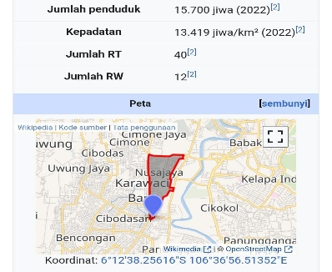
Gambar 1. Data Kelurahan Nusa Jaya

Penyebab lain dari permasalahan lingkungan yang ada di Gang Hj. Rain RT 05 RW 04 Kelurahan Nusa Jaya Kota Tangerang adalah karena adanya Pembangunan industri pabrik yang berdekatan dengan wilayah tersebut, karna Pembangunan industri pabrik ini menimbulkan beberapa permasalahan lingkungan akibat dari limbah pabrik yang mencemari air dan tanah yang ada di Gang Hj. Rain. Tata letak pabrik yang berdiri di sekitar wilayah kelurahan nusa jaya dapat menyebabkan permasalahan lingkungan, permasalah lingkungan yang terjadi adalah lingkungan menjadi kumuh, kotor, bau, serta pernah terjadi Tindakan kriminal seperti begal dan pencopetan. Dari faktor-faktor penyebab permasalahan lingkungan yang terjadi di Gang Hj. Rain, hal tersebut menimbulkan permasalahan bagi Masyarakat seperti udara yang menjadi tidak nyaman untuk dihirup serta terjadinya Tindakan kriminal yang membuat Masyarakat takut untuk melewati wilayah tersebut.

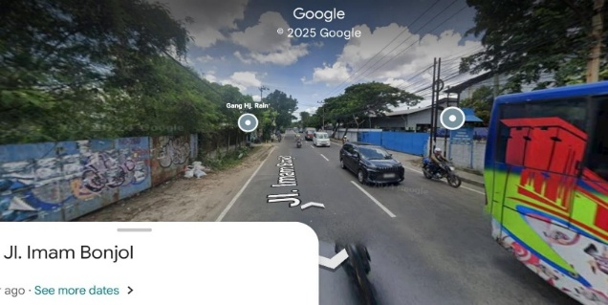
Gambar 2. Letak Wilayah Gang Hj. Rain

Kelompok Tani Lorong anggur merupakan sebuah kelompok yang berperan dalam pemberdayaan lingkungan di Gang Hj. Rain Kelurahan Nusa Jaya, awal mula terbentuknya kelompok ini adalah karena adanya bentuk kesadaran Masyarakat di RT 05 RW 04 yang melihat adanya permasalahan lingkungan yang harus diatasi, serta ingin membuat lingkungan yang rindang dan hijau. Upaya pemberdayaan lingkungan yang dilakukan oleh kelompok tani Lorong anggur dengan menanam anggur dan dibentuk kelompoknya sudah berjalan dari tahun 2017. Melalui proses pemberdayaan lingkungan lewat penghijauan dengan menanam pohon anggur masyarakat merespon dengan sangat baik walaupun awalnya ada keraguan terhadap upaya yang dilakukan oleh kelompok tani Lorong anggur.
Dalam proses pemberdayaan lingkungan kelompok tani Lorong anggur melakukan sebuah upaya melalui program urban farming dengan tujuan penghijauan lingkungan di Gang Hj. Rain RT 05 RW 04 Kelurahan Nusa Jaya. Pohon anggur menjadi tanaman utama dalam berjalannya proses urban farming di Gang Hj. Rain, tanaman anggur menjadi alasan karena sifatnya bisa merambat dan cocok untuk menjadi pendukung rindangnya wilayah tersebut. Karena keberhasilan proses pemberdayaan lingkungan melalui urban farming oleh kelompok tani Lorong anggur memberikan output atau dampak yang baik bagi Masyarakat, karena sudah menjadi jalan yang nyaman untuk dilalui dan sering kali Masyarakat bersantai di Lorong anggur yang terasa teduh dan hijau. selain memberikan manfaat untuk Masyarakat luas, Lorong anggur juga memberikan dampak yang baik bagi anggota Lorong anggur terutama dari segi ekonomi melalui penjualan bibit anggur dan perawatan pohon anggur.

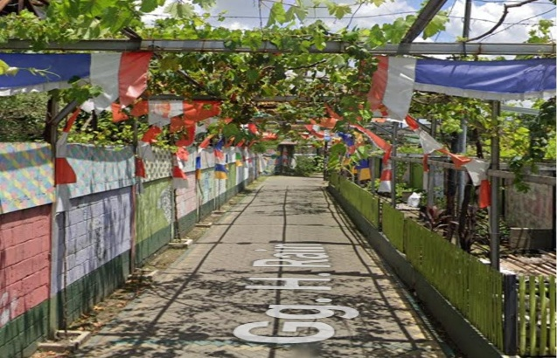
Gambar 3. Sasaran Wilayah Urban Farming

Modal sosial merupakan salah satu aspek penting untuk melihat peran manusia dalam pelaksanaan suatu program pemberdayaan di masyarakat. Modal sosial ini dibentuk dalam suatu kelompok masyarakat untuk mencapai keberhasilan dari program yang dijalankan. program urban farming di Gang Hj. Rain RT 05 RW 04 Kelurahan Nusa Jaya, sejumlah elemen modal sosial ditemukan pada Kelompok Tani Lorong Anggur dalam pelaksanaan kegiatan tersebut. Secara lebih rinci, pembahasan data dan temuan penelitian ini akan disampaikan dalam uraian berikut.

1) Kepercayaan
Dalam proses pemberdayaan masyarakat melalui program urban farming yang dilaksanakan oleh Kelompok Tani Lorong Anggur, kepercayaan (trust) menjadi salah satu pondasi utama yang harus dimiliki oleh seluruh anggota. Hubungan sosial yang terbentuk di antara anggota selama menjalankan kegiatan urban farming membawa mereka pada pola hubungan yang saling mempercayai satu sama lain. Tingginya intensitas interaksi antar anggota memainkan peran penting dalam kelangsungan kegiatan serta mendorong tingkat kepercayaan masyarakat terhadap program pemberdayaan berbasis urban farming. elemen modal sosial kepercayaan (Trust) terbentuk karena tingkat partisipasi dan kesadaran anggota kelompok tani Lorong anggur sangat tinggi dalam menjalankan semua kegiatan atau program yang ada. Interaksi informal yang rutin dilakukan oleh anggota kelompok tani Lorong Anggur di Posko POKDAR atau di Lorong Anggur, menjadi salah satu mekanisme efektif dalam membangun dan menguatkan kepercayaan antar anggota. Meskipun tidak bersifat formal, kebiasaan berkumpul setiap malam menciptakan ruang komunikasi yang terbuka dan akrab, sehingga berbagai hal yang berkaitan dengan kegiatan kelompok dapat dibahas secara menyeluruh. Melalui interaksi yang intens dan konsisten ini, setiap anggota memiliki kesempatan yang sama untuk menyampaikan pendapat, memahami permasalahan, serta memperkuat rasa memiliki terhadap kelompok, yang pada akhirnya memperkuat kepercayaan dan solidaritas dalam menjalankan program dan kegiatan.

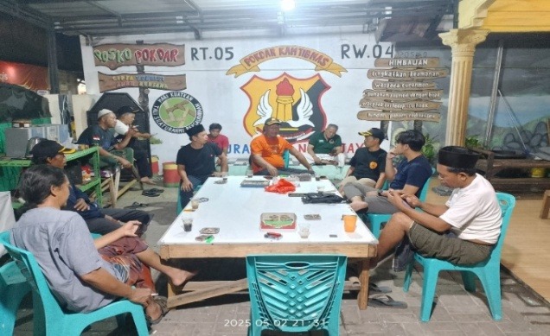
Gambar 4. Kumpul Anggota Lorong Anggur

Tingkat kepercayaan antar anggota kelompok tani Lorong Anggur sangat tinggi dalam menjalankan program urban farming. Keterbukaan dalam komunikasi, baik melalui grup WhatsApp maupun saat pertemuan langsung, menciptakan transparansi dalam setiap aktivitas, seperti penjualan bibit atau perawatan tanaman. Kebiasaan saling memberi kabar ini mencegah kesalahpahaman dan menumbuhkan rasa saling percaya, yang menjadi kunci kekompakan serta keberhasilan program urban farming yang dijalankan bersama. Kepercayaan yang terjalin di antara anggota kelompok tani Lorong anggur menjadikan distribusi tugas berjalan efektif sesuai divisi masing-masing. Setiap urusan ditangani oleh pihak yang berkompeten, dan keputusan diambil secara adil dan terbuka. Pembagian hasil pun dilakukan secara merata, mencerminkan transparansi dan rasa saling percaya.
Kepercayaan tidak hanya terbangun di antara anggota kelompok tani Lorong Anggur, tetapi juga meluas hingga pihak luar seperti Komunitas ANTARA, ASPAI, dan pemerintahan setempat, Dukungan yang diberikan oleh pihak eksternal serta pengakuan dari kelurahan, yang sering menjadikan Lorong Anggur sebagai contoh unggulan, mencerminkan citra positif dan akuntabilitas kelompok. Hal ini memperkuat keberlanjutan program serta menjadi bukti bahwa budaya keterbukaan dan solidaritas internal mampu menciptakan kepercayaan yang lebih luas.

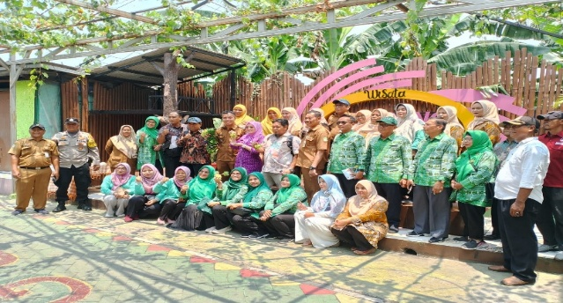
Gambar 5. Lomba Penilaian dari Kota Tangerang

Kepercayaan kepada pemimpin ini melengkapi kepercayaan dan solidaritas yang telah dibangun sebelumnya, sehingga menciptakan pondasi kuat bagi keberlangsungan dan keberhasilan program urban farming di Lorong Anggur. Salah satu anggota Kelompok Tani Lorong Anggur menegaskan bahwa kepercayaan terhadap pemimpin, dalam hal ini Ketua Kelompok Tani Lorong Anggur, sangat berpengaruh terhadap partisipasi aktif anggota dalam setiap program atau kegiatan. Proses pemilihan ketua yang dilakukan secara musyawarah menunjukkan adanya komitmen demokratis dan kebersamaan dalam menentukan pemimpin yang dipercaya.
Ketua kelompok tani Lorong anggur juga menunjukkan bahwa kepercayaan masyarakat terhadap kelompok tani Lorong Anggur dibangun melalui tindakan nyata dan berbagi manfaat. Dengan rutin membagikan hasil panen dan bibit, masyarakat langsung merasakan dampak positif program urban farming. Hal ini memperkuat kepercayaan, tidak hanya di internal anggota, tetapi juga dari masyarakat sekitar. kepercayaan Masyarakat terhadap program urban farming yang dilakukan oleh kelompok tani Lorong anggur sempat mendapatkan keraguan, namun perlahan Masyarakat mulai percaya dan berpartisipasi dalam kegiatan.

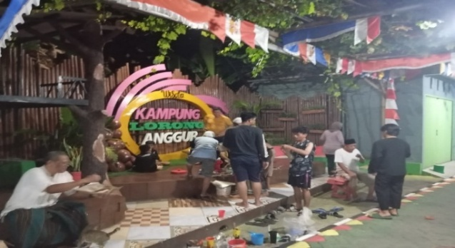
Gambar 6. Partisipasi Masyarakat

2) Norma
Dalam kajian teori modal sosial, nilai dan norma masyarakat merupakan elemen fundamental yang berperan dalam membentuk dan memperkuat kerja sama sosial. Nilai dimaknai sebagai seperangkat prinsip dasar yang disepakati bersama oleh anggota masyarakat, yang kemudian menjadi landasan dalam bertindak, baik secara individu maupun kolektif. Implementasi program urban farming di Kelompok Tani Lorong Anggur RT 05 RW 04 Kelurahan Nusa Jaya, misalnya, telah mendorong tumbuhnya nilai kepedulian terhadap lingkungan dan keberlanjutan.
Pembentukan norma di Kelompok Tani Lorong Anggur berlangsung secara informal melalui kesepakatan bersama yang terbangun dari interaksi sosial antaranggota. Meskipun tidak tertulis, kesepakatann mengenai : 1) pembagian hasil panen, 2) penjualan bibit, 3) hingga jadwal piket harian, menjadi bentuk norma yang diinternalisasi dan dipatuhi bersama.
Pembagian hasil panen di Lorong Anggur tentunya memiliki kesepakatan di dalamnya, terkadang hasil panen anggur tersebut belum dijual belikan, namun anggur hasil panen sering dijadikan oleh-oleh atau hidangan semisal ada kunjungan dari pihak luar.

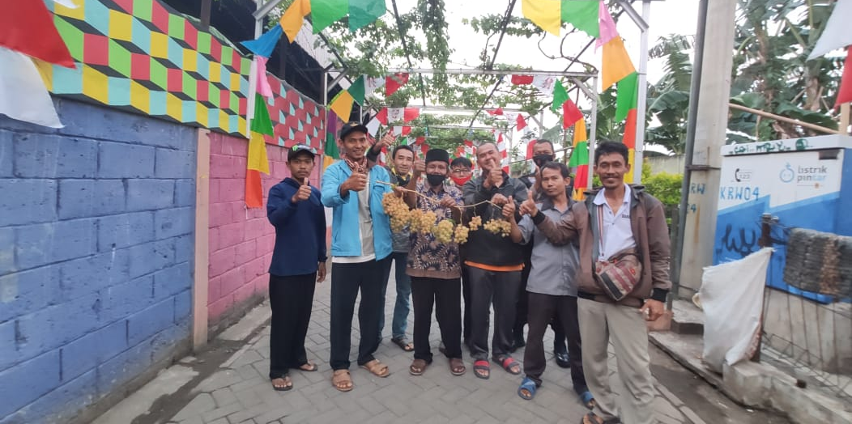
Gambar 7. Pembagian Hasil Panen

Dari norma dan nilai yang sudah dibentuk oleh kelompok tani lorong anggur tentang Kesepakatan terkait harga jual bibit dan pembagian hasil penjualan dibentuk melalui musyawarah, sehingga setiap anggota memahami peran dan kewajibannya. Norma ini tidak hanya mengatur teknis pembagian hasil, tetapi juga membentuk perilaku partisipatif anggota, di mana mereka terlibat aktif karena merasa dilibatkan secara adil.

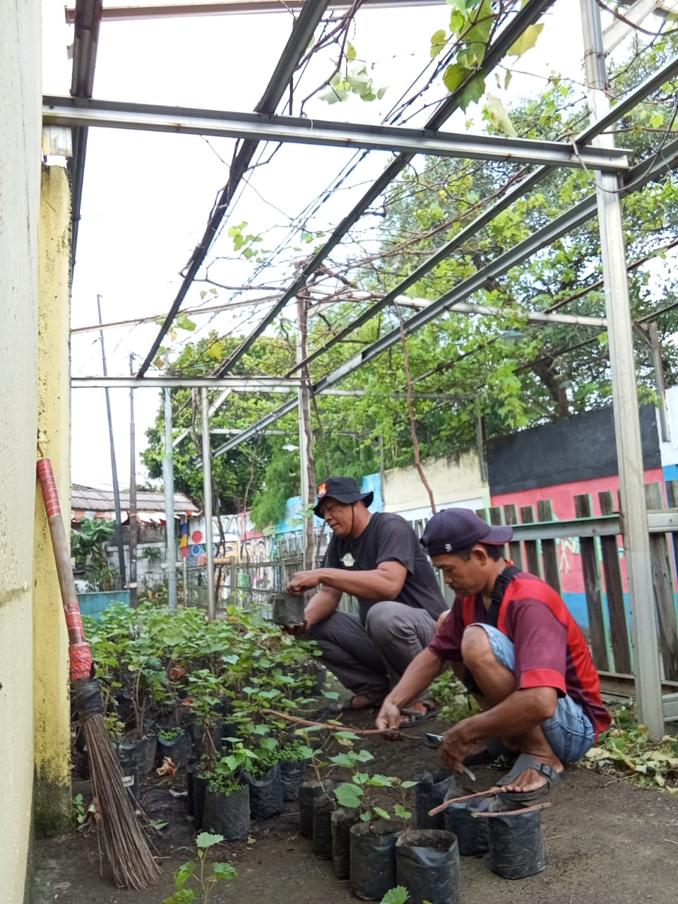
Gambar 8. Penjualan Bibit Anggur

Selanjutnya bentuk upaya penegakan norma yang sudah disepakati oleh anggota Kelompok Tani Lorong Anggur adalah dengan cara saling mengingatkan, misalnya mengingatkan siapa yang jadwal piket atau memberitahu hasil penjualan bibit ke semua anggota. Cara ini menunjukkan bahwa mereka saling percaya dan terbuka satu sama lain. Meskipun tanpa aturan tertulis, kebiasaan ini membuat kegiatan berjalan lebih tertib dan teratur karena semua merasa punya tanggung jawab bersama.

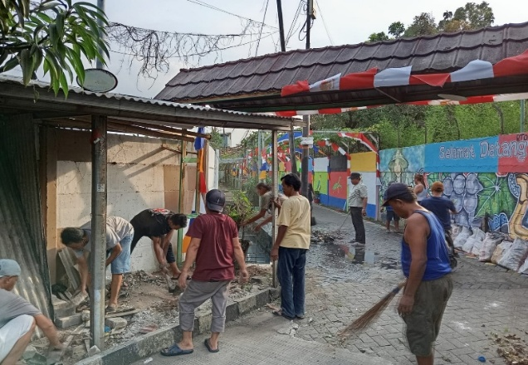
Gambar 9. Piket Anggota Kelompok Tani
Dari terbentuknya nilai kebersamaan dan keterbukaan yang sudah menjadi bagian dari norma kelompok, meskipun konflik besar tidak pernah terjadi, perbedaan pandangan antaranggota kelompok sering muncul, terutama karena jumlah anggota yang cukup banyak. Perbedaan tersebut biasanya berkaitan dengan hal-hal teknis, termasuk dalam penerapan norma, namun diselesaikan melalui musyawarah dalam rapat atau pertemuan kelompok. Norma dalam kelompok tani Lorong Anggur lebih bersifat fleksibel dan dibangun atas dasar rasa hormat serta kesadaran kolektif, bukan paksaan. hal ini ditunjukkan dengan Kelompok Tani Lorong Anggur tidak menerapkan sanksi formal bagi anggota yang melanggar kesepakatan, seperti tidak ikut piket. Sebagai gantinya, pendekatan yang digunakan adalah teguran secara langsung dan saling mengingatkan, dengan mengutamakan nilai saling pengertian karena mayoritas anggota memiliki pekerjaan lain.
Dalam menjalankan norma kelompok tani Lorong anggur belum memiliki kesepatakan untuk memberikan sebuah reward kepada anggota yang menaati norma-norma yang ada, namun reward yang ada dalam kelompok tani Lorong anggur adalah ketika Lorong anggur memenangkan penghargaan dari lomba-lomba penilaian yang dilakukan. Dari beberapa kesepakatan noma yang telah dibentuk oleh Kelompok Tani Lorong Anggur, hal Tersebut menandakan bahwa anggota kelompok tani Lorong anggur sudah saling memahami dan mematuhi aturan yang ada tanpa perlu pembaruan atau penegasan ulang. Kesadaran bersama inilah yang menjaga stabilitas kerja sama dan partisipasi, sesuai dengan nilai kebersamaan dan saling percaya yang telah tertanam dalam kelompok.

3) Jaringan
Hubungan jaringan sosial internal juga terbentuk dalam anggota kelompok tani Lorong anggur, hal ini terjadi karena adanya mekanisme dan proses sebab sering bertemu dan berkumpulnya anggota kelompok tani Lorong anggur di Posko POKDAR atau di Lorong Anggur untuk pertemuan tidak formal seperti ngobrol Santai atau formal seperti rapat membahas rencana kegiatan dan program Lorong anggur. Hubungan jaringan sosial internal yang terlah dibentuk oleh sesama anggota yang ada dalam kelompok tani Lorong anggur memiliki hasil dan dampak yang sangat penting dalam berhasilnya kegiatan, program dan sejarah terbentuknya Lorong anggur.
Faktor yang menguatkan hubungan jaringan internal antar anggota kelompok tani Lorong Anggur adalah kebiasaan berkumpul tiap malam dan rutin mengadakan rapat saat ada kegiatan. Hal ini menciptakan komunikasi yang terbuka dan transparansi, terutama dalam hal keuangan dan pengelolaan program.
Faktor yang bisa menyebabkan terhambat dan terganggunya hubungan kerjasama antar sesama dalam pelaksanaan kegiatan atau program Lorong anggur disebabkan karena permasalahan kecil saja seperti keterlambatan anggota dalam melaksanakan kegiatan. Dari berbagai permasalahan yang muncul, dapat diketahui bahwa hal-hal tersebut tidak berkembang menjadi konflik serius dalam hubungan jaringan internal antar anggota Lorong Anggur. Meskipun demikian, permasalahan tersebut tetap menimbulkan hambatan dalam pelaksanaan kegiatan atau program yang telah direncanakan di Lorong Anggur. Hal ini menunjukkan bahwa dinamika internal kelompok tetap memiliki pengaruh terhadap kelancaran aktivitas bersama.
Hubungan jaringan eksternal yang ada juga dapat memperkuat kegiatan bagi kelompok tani Lorong anggur agar lebih berkelanjutan dan berdampak luas.Kelompok Tani Lorong Anggur menjalin kerja sama dengan berbagai pihak seperti Kelurahan Nusa Jaya, Pemerintah Kota, Dinas Pariwisata, serta organisasi seperti ASPAI dan ANTARA. Kerja sama ini mendukung program urban farming dengan fokus pada budidaya pohon anggur sebagai bagian dari pemberdayaan lingkungan. Akibat adanya hubungan jaringan eksternal dengan pihak luar seperti pemerintahan kelurahan nusa jaya, dinas pariwisata, pemerintahan kota tangeran, Aspai dan Antara, banyak dampak yang dihasilkan dari adanya peran masing-masing jaringan kerjasama tersebut.
Jaringan sosial yang telah dibangun oleh Kelompok Tani Lorong Anggur menuai banyak dampak positif bagi Lorong anggur baik dari sisi sosial maupun ekonominya, Lorong anggur menjadi banyak diketahui karena adanya hubungan jaringan sosial tersebut sehingga membuat kemajuan juga dari sisi ekonominya.

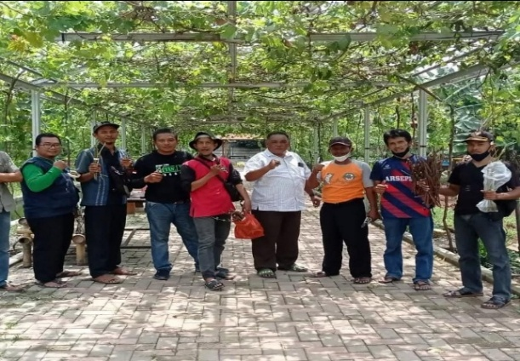
Gambar 10. Kerjasama Perawatan Pohon Anggur

Seluruh anggota kelompok tani Lorong anggur tentunya sadar akan pentingnya menjaga hubungan baik antara pihak-pihak luar yang sudah banyak berkontribusi dalam kegiatan atau program Lorong anggur, maka ada beberapa upaya yang dilakukan untuk tetap menjaga hubungan tersebut baik hubungan dengan pemerintah maupun Antara dan Aspai.

Pemerintah kota Tangerang juga memberi bantuan dan dukungan dengan memperkenalkan Lorong anggur sebagai salah satu wisata yang ada di kota Tangerang, sehingga mendapatkan bantuan Pembangunan fasilitas ikon Lorong Anggur dari Dinas Pariwisata.

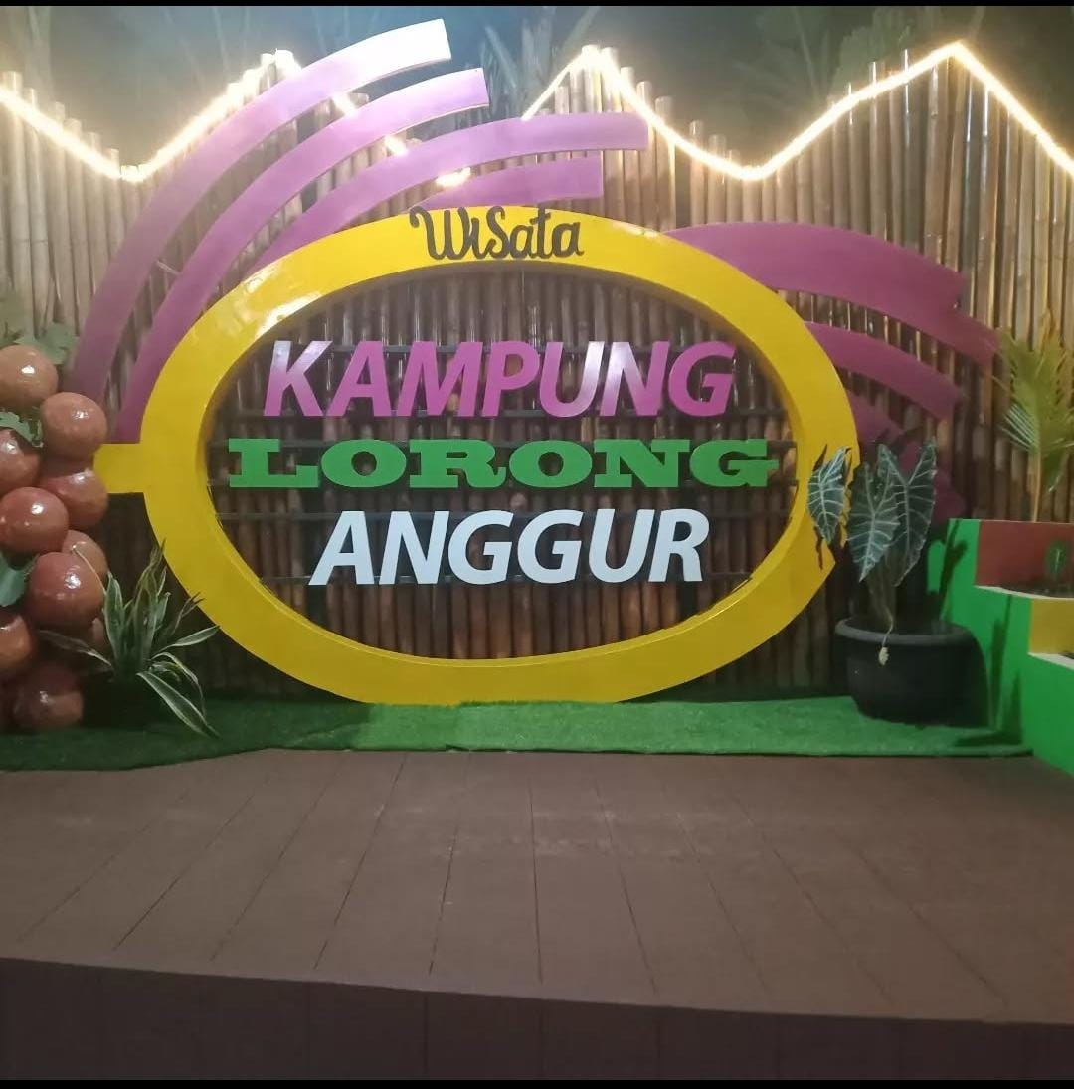
Gambar 11. Ikon Lorong Anggur

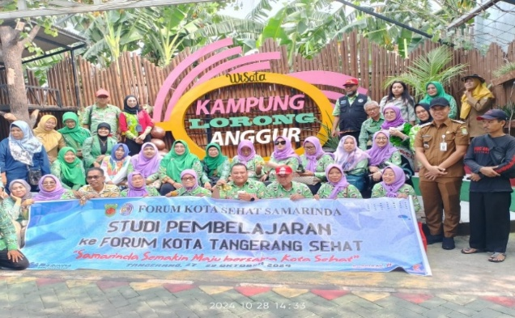
Gambar 12. Studi Banding Masyarakat Samarinda
Pembahasan
1) Kepercayaan
Kepercayaan merupakan salah satu elemen utama dalam modal sosial yang sangat menentukan keberhasilan suatu program pemberdayaan masyarakat. Dalam pandangan Robert Putnam (2000), kepercayaan sosial bukanlah sesuatu yang muncul secara tiba-tiba, melainkan tumbuh melalui jaringan relasi sosial yang terbentuk dari interaksi yang intens, konsisten, dan dilandasi oleh nilai-nilai timbal balik serta rasa saling pengertian. Putnam menyatakan bahwa masyarakat yang memiliki tingkat kepercayaan tinggi antarwarganya cenderung memiliki kemampuan kolektif yang lebih kuat dalam menyelesaikan permasalahan sosial dan mencapai tujuan bersama.
Temuan lapangan dalam penelitian ini menunjukkan bahwa Kelompok Tani Lorong Anggur merupakan contoh konkret bagaimana kepercayaan dapat menjadi pondasi kuat dalam membangun gerakan pemberdayaan masyarakat berbasis urban farming. Interaksi intens yang terjadi melalui kegiatan informal seperti berkumpul setiap malam di posko kelompok atau di Lorong Anggur bukan hanya menciptakan ruang sosial yang hangat, tetapi juga menjadi wadah pertukaran informasi dan penguatan solidaritas. Dari kegiatan sederhana seperti ngopi bersama, diskusi santai mengenai perkembangan kebun, hingga rapat internal kelompok, semua menjadi saluran terbentuknya kepercayaan yang semakin mengikat antaranggota kelompok tani Lorong anggur.
Keterbukaan dalam komunikasi menjadi aspek penting dalam terbentuknya kepercayaan ini. Kelompok Tani Lorong Anggur menunjukkan pola komunikasi yang sangat partisipatif. Misalnya, semua kegiatan yang berkaitan dengan penjualan bibit, perawatan tanaman, hingga distribusi hasil panen selalu diinformasikan kepada seluruh anggota melalui grup WhatsApp atau saat pertemuan rutin. Tidak ada yang ditutupi atau disembunyikan, dan transparansi ini menjadikan kepercayaan antaranggota semakin kuat. Selain itu, sistem pembagian kerja berdasarkan divisi juga dijalankan dengan baik. Setiap anggota memahami tugasnya dan melaksanakannya tanpa perlu pengawasan ketat, karena ada kepercayaan penuh bahwa setiap individu akan menjalankan perannya dengan baik.
Dalam konteks masyarakat luas, kepercayaan tidak hanya tumbuh di internal kelompok, tetapi juga berkembang ke arah eksternal. Kepercayaan dari pihak luar seperti komunitas ANTARA (Anggur Tangerang Raya), ASPAI (Asosiasi Penggiat Anggur Indonesia), serta pemerintah kelurahan dan kota menjadi bentuk pengakuan bahwa kelompok ini dinilai mampu mengelola program urban farming secara profesional dan berkelanjutan. Bahkan, pemerintah menjadikan Lorong Anggur sebagai salah satu ikon unggulan di wilayah tersebut. Dukungan seperti bantuan dana, pelatihan, pengadaan fasilitas wisata dan pertanian, hingga promosi melalui sosial media resmi pemerintah menjadi wujud nyata dari kepercayaan eksternal yang terbangun.
Penelitian yang dilakukan oleh Rafi Alfiansyah (2023) menyatakan bahwa tingkat kepercayaan yang tinggi merupakan pilar utama dalam kesuksesan program pemberdayaan. Peneliti menyimpulkan bahwa keberhasilan program tidak terlepas dari kepercayaan masyarakat terhadap pengelola dan sesama anggota. Rustandi (2024) menguatkan bahwa kepercayaan yang terbangun tidak hanya memudahkan mobilisasi sumber daya, tetapi juga mendorong partisipasi yang lebih luas dari berbagai lapisan masyarakat. Sehingga pola ini sangat mirip dengan apa yang terjadi di Kelompok Tani Lorong Anggur, Interaksi yang konsisten serta keterbukaan dalam kegiatan atau program yang ada di Lorong Anggur menjadikan warga merasa aman dan nyaman untuk berpartisipasi aktif.
Demikian pula, penelitian Adela Aulia (2023) menunjukkan bahwa kepercayaan menjadi merupakan hal yang penting dalam mobilisasi partisipasi warga. Awalnya, sebagian masyarakat sempat ragu dengan efektivitas program wisata berbasis lingkungan tersebut. Namun seiring waktu, kepercayaan terhadap para pengelola yang bekerja secara transparan dan konsisten membuat warga turut terlibat aktif. Fenomena ini juga mencerminkan dinamika yang juga ditemukan dalam komunitas Lorong Anggur, di mana keraguan awal masyarakat berubah menjadi dukungan dan partisipasi setelah menyaksikan hasil nyata dari kegiatan urban farming.
Penelitian lain oleh Khairulyadi, Bukhari, dan Arrahyu (2024) turut mempertegas pentingnya kepercayaan sebagai penggerak utama dalam jaringan komunitas. Dalam studi tersebut, sistem bagi hasil, pembagian kerja, dan relasi informal yang dijalankan dengan keterbukaan mendorong loyalitas anggota dan memperluas dampak ekonomi komunitas. Hal ini sejalan dengan apa yang terjadi di Lorong Anggur, di mana pembagian hasil penjualan bibit dan panggilan perawatan dilakukan secara transparan dan adil, sehingga setiap anggota merasa dihargai dan memiliki peran yang signifikan dalam kelompok tani lorong anggur.
Secara teoritis, keberadaan kepercayaan dalam komunitas seperti Lorong Anggur memperkuat modal sosial baik dalam bentuk bonding maupun bridging. Bonding social capital terlihat dari eratnya hubungan antaranggota kelompok yang saling mengenal dan percaya satu sama lain. Sementara bridging social capital tercermin dari jaringan kepercayaan yang meluas hingga ke institusi luar, yang memberikan bantuan, pengakuan, dan peluang baru bagi komunitas. Konsep ini merupakan pilar dalam kerangka teori Putnam (2000), di mana ia menekankan bahwa masyarakat yang memiliki jaringan kepercayaan yang baik akan lebih siap dalam menghadapi tantangan kolektif.
Dengan demikian, dapat disimpulkan bahwa kepercayaan yang tumbuh dan dipelihara secara konsisten dalam Kelompok Tani Lorong Anggur merupakan kekuatan inti dari keberhasilan program urban farming yang mereka jalankan. Kepercayaan tidak hanya menjadi modal untuk menjaga keharmonisan internal, tetapi juga menjadi jembatan menuju kolaborasi eksternal yang lebih luas. Dalam konteks pembangunan masyarakat perkotaan, praktik seperti ini menjadi bukti bahwa modal sosial berbasis kepercayaan mampu mendorong transformasi lingkungan secara nyata dan berkelanjutan.
Selain faktor komunikasi dan interaksi sosial yang konsisten, budaya lokal juga berperan dalam memperkuat kepercayaan di antara anggota kelompok. Budaya guyub, saling bantu, dan gotong royong menjadi dasar yang mempermudah terbangunnya rasa percaya satu sama lain. Hal ini sejalan dengan temuan Putnam (2000) bahwa kepercayaan sosial lebih mudah tumbuh di masyarakat dengan keterikatan nilai budaya yang kuat.
Dalam konteks perkotaan yang kerap dianggap individualistik, keberhasilan Lorong Anggur dalam membangun kepercayaan menjadi temuan penting. Kelompok ini mampu menciptakan ruang sosial kolektif di tengah kawasan industri, yang biasanya cenderung dingin dan terfragmentasi secara sosial. Maka, Lorong Anggur tidak hanya menjadi ruang hijau, tetapi juga ruang sosial yang memperkuat hubungan antarwarga.
Praktik transparansi yang dilakukan dalam kelompok juga memperlihatkan penerapan prinsip akuntabilitas sosial. Pembagian hasil dan informasi kegiatan yang dilakukan secara terbuka menurunkan potensi konflik dan meningkatkan rasa keadilan. Kepercayaan seperti ini, menurut Putnam (2000), menjadi 'pelumas sosial' yang memungkinkan masyarakat untuk bekerja sama tanpa harus selalu dibatasi oleh aturan formal.
Dukungan dari pihak eksternal juga tidak hanya menunjukkan kepercayaan institusional, tetapi sekaligus menjadi pengakuan atas reputasi kelompok. Ketika kepercayaan dari luar tumbuh, maka kredibilitas kelompok meningkat. Ini memperkuat posisi tawar mereka di hadapan stakeholder lain, seperti lembaga donatur, media, maupun komunitas sejenis.
Dengan semua uraian di atas, maka kepercayaan dalam kelompok tani Lorong Anggur layak disebut sebagai modal sosial strategis yang mampu menggerakkan sumber daya, menyatukan perbedaan, dan menciptakan aksi kolektif yang berkelanjutan.

2) Norma
Norma sosial merupakan komponen penting dalam modal sosial yang berfungsi sebagai pedoman tingkah laku anggota masyarakat dalam kehidupan sehari-hari. Dalam perspektif Robert Putnam (2000), norma sosial berfungsi untuk menciptakan keteraturan, mendorong kerja sama, dan mengurangi biaya sosial akibat ketidakpastian interaksi. Norma tidak selalu dituangkan dalam aturan tertulis, namun dijalankan berdasarkan kesepahaman bersama.
Dalam Kelompok Tani Lorong Anggur, norma-norma yang berlaku dibentuk secara informal. Meskipun tidak terdokumentasi secara resmi, norma-norma tersebut dipatuhi oleh anggota karena dilandasi oleh rasa tanggung jawab dan kesadaran kolektif. Contohnya, kesepakatan mengenai pembagian hasil panen, pembagian keuntungan dari penjualan bibit, dan jadwal piket harian. Meskipun sederhana, norma-norma ini menjadi fondasi keteraturan kegiatan kelompok tani lorong anggur.
Sebagaimana ditemukan dalam penelitian lapangan, tidak adanya aturan tertulis tidak mengurangi efektivitas norma. Hal ini menunjukkan bahwa norma informal dapat berjalan dengan baik selama ada kesepahaman dan saling percaya. Bahkan, penyelesaian konflik kecil pun dilakukan melalui musyawarah, bukan dengan mekanisme formal. Praktik seperti ini menggambarkan bentuk demokrasi partisipatif yang berbasis pada norma sosial.
Penelitian oleh Adela Aulia (2023) dalam konteks wisata Telaga Potorono juga menemukan bahwa norma informal yang disepakati oleh masyarakat mampu menjaga keberlangsungan pengelolaan program. Hal ini menunjukkan bahwa norma sosial tidak harus selalu diformalkan untuk menjadi efektif, asalkan ada kesadaran kolektif.
Selain itu, menurut Khairulyadi, Bukhari, dan Arrahyu (2024), norma yang dibangun dalam komunitas menjadi pedoman moral dan etika dalam transaksi bisnis mereka. Kesepakatan-kesepakatan yang bersifat etis justru memperkuat hubungan antaranggota dan memperkecil risiko konflik. Hal ini serupa dengan yang ada dalam Kelompok Tani Lorong Anggur tentang kesepakatan dan transparasi informasi dalam penjualan bibit dan panggilan jasa perawatan ke sesama anggota kelompok.
Dalam Kelompok Tani Lorong Anggur, norma sosial yang ada bersifat fleksibel, disesuaikan dengan konteks kehidupan para anggotanya yang sebagian besar bekerja di sektor informal atau proyek. Oleh karena itu, pelanggaran terhadap norma tidak disanksi secara keras, melainkan melalui teguran dan pendekatan persuasif.
Penguatan norma juga terlihat dalam bentuk reward sosial seperti makan bersama setelah menang lomba atau perayaan sederhana setelah kegiatan besar. Walaupun bukan bentuk penghargaan material, namun ini memperkuat rasa memiliki dan kebersamaan dalam kelompok tani.
Menurut Robert M Z Lawang dalam Aditya Awaludin dan Muhtadi (2017) Aspek kepercayaan dapat timbul dengan adanya aturan yang disepakati. Dengan norma-norma yang telah berjalan secara konsisten sejak awal pembentukan kelompok, stabilitas internal dapat dijaga, dan partisipasi anggota tetap tinggi. Norma menjadi alat pengikat sosial yang menjaga ritme kerja sama tanpa harus mengandalkan mekanisme kontrol eksternal yang kaku.
Norma sosial di Lorong Anggur juga berfungsi sebagai jembatan generasi, di mana nilai-nilai seperti tanggung jawab kolektif, kejujuran, dan saling menghargai terus diwariskan dalam interaksi sehari-hari. Hal ini membuat program pemberdayaan yang dilakukan menjadi lebih berkelanjutan.
Dengan demikian, norma sosial yang tumbuh di Kelompok Tani Lorong Anggur adalah bentuk nyata dari modal sosial yang hidup dalam praktik. Norma-norma ini bukan hanya aturan perilaku, tetapi juga menjadi simbol dari komitmen bersama dalam merawat ruang publik yang produktif, aman, dan inklusif.

3) Jaringan
Jaringan sosial merupakan dimensi penting dari modal sosial yang berfungsi sebagai media distribusi informasi, koordinasi tindakan kolektif, dan penyedia akses terhadap sumber daya eksternal. Dalam teori Robert Putnam (2000), jaringan sosial dibedakan menjadi dua bentuk utama: bonding social capital dan bridging social capital. Keduanya memiliki peran berbeda dalam membangun kekuatan sosial komunitas.
Kelompok Tani Lorong Anggur menunjukkan kedua bentuk jaringan tersebut. Jaringan internal tercipta melalui kebiasaan berkumpul, komunikasi harian, dan kerja sama yang erat antaranggota. Setiap kegiatan kelompok dibahas dalam rapat atau obrolan santai, sehingga menciptakan ruang dialog yang terbuka. Kondisi ini memperkuat bonding antaranggota dan membentuk solidaritas yang tinggi.
Salah satu contoh jaringan internal yang efektif adalah pembagian kerja dalam kelompok, di mana setiap anggota memiliki peran khusus sesuai divisi. Transparansi juga dijaga dengan cara melaporkan setiap hasil penjualan bibit atau pemasukan dari perawatan tanaman. Praktik seperti ini memperkuat hubungan kepercayaan dan efektivitas kolaborasi.
Sementara itu menurut Muhtadi (2020) untuk membantu Masyarakat dalam mengasah potensi agar berpeluang untuk meningkatkan perekonomian dibutuhkannya suatu pelatihan atau kursus. Begitupun yang terjadi dalam hubungan jaringan eksternal yang terbentuk dari kerja sama dengan instansi seperti Kelurahan Nusa Jaya, Pemerintah Kota Tangerang, Dinas Pariwisata, serta komunitas ANTARA dan ASPAI. Kolaborasi ini memberikan dukungan baik berupa dana, pelatihan, hingga promosi Lorong Anggur sebagai ruang wisata lokal kelurahan Nusa Jaya.
Menurut Putnam (2000), bridging capital penting untuk memperluas jaringan dan membawa manfaat dari luar komunitas. Hal ini terbukti dalam kasus Lorong Anggur, di mana hubungan dengan pihak eksternal membuka akses pada sumber daya dan memperluas jangkauan program urban farming mereka.
Penelitian oleh Rafi Alfiansyah (2023) juga menyoroti pentingnya jaringan sosial dalam kesuksesan program, jaringan dengan pihak luar menjadi saluran utama bagi pengembangan distribusi produk. Hal ini sejalan dengan yang ada di kelompok tani Lorong anggur dalam menjaga hubungan dengan ASPAI dan ANTARA karena kedua komunitas tersebut merupakan jaringan yang paling berpengaruh dalam pertumbuhan ekonomi kelompok melalui proses penjualan bibit anggur dan panggilan perawatan pohon anggur.
Kekuatan jaringan sosial dalam Kelompok Tani Lorong Anggur tidak semata-mata bertumpu pada keterlibatan pihak luar, seperti lembaga pemerintah atau komunitas pendukung, melainkan juga didasarkan pada kesadaran kolektif para anggota kelompok untuk terus menjaga dan merawat hubungan yang telah terbentuk. Kesadaran ini tercermin dari upaya aktif anggota dalam menjalin komunikasi yang intensif, baik secara langsung melalui pertemuan rutin maupun secara tidak langsung melalui media komunikasi seperti grup WhatsApp. Para anggota juga saling berbagi informasi mengenai perkembangan kegiatan, kebutuhan logistik, hingga peluang kerja sama, sehingga keterhubungan antaranggota maupun dengan pihak eksternal tetap terjaga dan tidak bersifat pasif atau satu arah.
Dampak nyata dari jaringan sosial yang kuat ini terlihat pada peningkatan citra positif Lorong Anggur sebagai ruang publik hijau berbasis komunitas yang berhasil memberdayakan warga, hal tersebut disebabkan karena adanya dukungan informatif dari jaringan sosial. Selain itu menurut Muhtadi (2021) menjelaskan bahwa pihak pemberi dukungan memberikan sebuah nasihat, saran, pengetahuan, dan informasi. Reputasi Lorong Anggur tidak hanya diakui oleh masyarakat lokal, tetapi juga dikenal luas hingga ke luar wilayah kota. Citra ini membawa dampak berkelanjutan yang signifikan, terutama dalam membuka berbagai peluang ekonomi bagi kelompok. Permintaan akan bibit anggur, jasa perawatan tanaman, menjadi bagian dari manfaat yang dirasakan secara langsung.
Selain itu, keberadaan jaringan sosial internal juga memainkan peran penting dalam menciptakan stabilitas kelompok tani Lorong anggur dan menjaga kelancaran program. Dalam berbagai dinamika yang terjadi, para anggota saling memberikan dukungan ketika menghadapi kendala, baik dalam bentuk moril maupun bantuan praktis. Ketidakhadiran konflik serius selama program berjalan menunjukkan bahwa jaringan sosial internal tersebut dibangun atas dasar saling percaya, saling memahami, serta komitmen bersama untuk mencapai tujuan kolektif, bukan sekadar formalitas dalam pembagian tugas.
Dengan demikian, jaringan sosial dalam konteks Kelompok Tani Lorong Anggur bukan hanya sekadar relasi, melainkan dukungan sosial yang menopang keberhasilan program. Kombinasi antara jaringan internal yang kuat dan jaringan eksternal yang produktif mencerminkan kualitas modal sosial yang tinggi dalam kelompok tani lorong anggur.

4) Strenghts (Kekuatan)
Kelompok Tani Lorong Anggur memiliki kekuatan utama pada elemen kepercayaan dan jaringan sosial yang kokoh. Tingkat kepercayaan antaranggota sangat tinggi, dibuktikan melalui pola komunikasi yang terbuka, transparansi kegiatan, dan partisipasi aktif dalam setiap proses pengambilan keputusan. Anggota merasa saling percaya untuk menjalankan peran masing-masing tanpa perlu pengawasan ketat. Kepercayaan ini tidak hanya terbentuk di internal kelompok, tetapi juga meluas ke pihak eksternal seperti komunitas ANTARA, ASPAI, dan pemerintah. Pengakuan dan dukungan dari luar menunjukkan tingginya kepercayaan eksternal yang dimiliki kelompok. Dari segi jaringan sosial, kelompok ini menunjukkan bonding capital melalui kebersamaan dan kerja kolektif dalam aktivitas rutin seperti diskusi malam hari, pembagian kerja, dan sistem bagi hasil. Sedangkan bridging capital terlihat dari keterlibatan kelompok dengan berbagai pihak yang menyediakan bantuan pelatihan, promosi, dan dana. Keberhasilan mereka memadukan jaringan internal dan eksternal secara harmonis menjadi kekuatan strategis dalam menjalankan program urban farming yang inklusif dan berkelanjutan.
5) Weaknesses (Kelemahan)
Salah satu kelemahan dalam Kelompok Tani Lorong Anggur adalah lemahnya pengelolaan norma sosial. Meskipun norma-norma informal cukup efektif dalam mengatur hubungan sosial dan tanggung jawab anggota, ketiadaan dokumentasi atau aturan tertulis berpotensi menimbulkan ketidakjelasan jika kelompok mengalami permasalahan pada keuangan dan permasalahan lainnya. Norma yang tidak terdokumentasi dengan jelas juga menyulitkan evaluasi ketika terjadi konflik atau ketidaksesuaian antaranggota. Selain itu, fleksibilitas norma membuat penegakan aturan bergantung sepenuhnya pada pendekatan persuasif, yang tidak selalu efektif dalam situasi yang memerlukan tindakan tegas. Kurangnya sistem sanksi yang jelas bisa mengurangi disiplin dan partisipasi aktif dari seluruh anggota. Hal ini menunjukkan bahwa walaupun solidaritas cukup kuat, aspek kelembagaan internal masih perlu diperkuat.
6) Opportunities (Peluang)
Kelompok memiliki banyak peluang eksternal yang dapat dimanfaatkan untuk pertumbuhan dan keberlanjutan. Adanya dukungan dari pemerintah kota, dinas pertanian, dan lembaga komunitas seperti ANTARA dan ASPAI memberikan akses terhadap pelatihan, bantuan sarana, serta promosi program urban farming. Selain itu, minat masyarakat terhadap pertanian perkotaan, dan kemajuan teknologi digital menjadi peluang besar untuk memperluas pasar, meningkatkan pendapatan, dan memperkuat posisi kelompok sebagai model pemberdayaan masyarakat berbasis lingkungan. Melalui media sosial, Kelompok Tani Lorong Anggur dapat menjangkau pasar lebih luas dan mempromosikan produknya secara mandiri.
7) Threats (Ancaman)
Meskipun banyak peluang terbuka, Kelompok Tani Lorong Anggur juga menghadapi sejumlah ancaman eksternal. Ketergantungan terhadap bantuan eksternal berisiko melemahkan kemandirian kelompok jika suatu saat dukungan tersebut dihentikan. Selain itu, dinamika lingkungan perkotaan seperti konflik lahan, urbanisasi, dan individualisme dapat mengganggu hubungan sosial kelompok. Ancaman lainnya termasuk kompetisi dari kelompok urban farming lain yang ada di Kelurahan Nusa Jaya dan perubahan kebijakan pemerintah yang bisa berdampak pada akses lahan dan pendanaan. Untuk itu, Kelompok Tani Lorong Anggur perlu memperkuat kapasitas internal dan membangun mekanisme yang adaptif agar mudah untuk tetap beradaptasi di tengah perubahan eksternal.
Simpulan
Berdasarkan hasil pembahasan, dapat disimpulkan bahwa kekuatan utama dalam Kelompok Tani Lorong Anggur terletak pada dimensi kepercayaan dan jaringan sosial yang sangat kuat. Kepercayaan terbentuk dari komunikasi terbuka, partisipasi aktif, dan transparansi antaranggota dalam menjalankan kegiatan kelompok. Kepercayaan ini tidak hanya berperan dalam menjaga keharmonisan internal, tetapi juga menjadi fondasi yang kuat dalam menjalin relasi dengan pihak eksternal seperti komunitas ANTARA, ASPAI, serta pemerintah daerah. Kekuatan jaringan sosial kelompok ini tercermin dari kemampuan mereka membangun bonding antaranggota yang erat serta bridging dengan berbagai pihak eksternal yang memberikan dukungan nyata. Kepercayaan dan jaringan yang solid ini telah berhasil mendorong keberhasilan program urban farming yang inklusif, inovatif, dan berkelanjutan.
Namun demikian, terdapat kelemahan yang perlu diperhatikan, yaitu dalam aspek norma sosial. Norma-norma dalam kelompok bersifat informal dan belum terdokumentasi secara sistematis, yang menyebabkan kerentanan terhadap konflik, penurunan disiplin, dan kesulitan dalam evaluasi ketika terjadi penyimpangan perilaku atau kebijakan. Ketergantungan pada pendekatan persuasif dalam penegakan norma tanpa sistem sanksi formal juga berisiko menurunkan efektivitas aturan. Hal ini menunjukkan bahwa meskipun solidaritas dan kesadaran kolektif sudah kuat, aspek kelembagaan internal kelompok masih memerlukan penguatan, terutama dalam hal dokumentasi, perumusan aturan tertulis, dan mekanisme penyelesaian konflik yang adil dan konsisten.
Di sisi lain, Kelompok Tani Lorong Anggur memiliki peluang besar dari faktor eksternal seperti dukungan pemerintah, teknologi digital, dan tren masyarakat terhadap pertanian perkotaan. Namun mereka juga menghadapi sejumlah ancaman seperti ketergantungan terhadap pihak luar, konflik lahan, dan kompetisi dari kelompok serupa. Oleh karena itu, kelompok perlu menyusun strategi adaptif yang mampu memperkuat kemandirian internal, memformalkan sistem norma dan tata kelola organisasi, serta terus memperluas dan merawat jaringan eksternal secara strategis. Dengan kombinasi modal sosial yang kuat dan tata kelola yang semakin baik, Kelompok Tani Lorong Anggur memiliki potensi besar untuk menjadi model pemberdayaan masyarakat perkotaan yang tangguh dan berdaya saing tinggi di masa depan.

Referensi

Adela, A. (2023). Perspektif Robert Putnam Di Objek Wisata Telaga Desa Potorono, Kecamatan Banguntapan, Kabupaten Bantul.
Akhirul, Witra, Y., Umar, I., & Erianjoni. (2020). Dampak negatif pertumbuhan penduduk terhadap lingkungan dan upaya mengatasinya. 1(3), 76–84.
Alfiansyah, R. (2023). Modal Sosial sebagai Instrumen Pemberdayaan Masyarakat Desa. 10, 41–51.
Awaludin, A. (2017). PENGUATAN MODAL SOSIAL DALAM PROGRAM PELATIHAN KETERAMPILAN UNTUK ANAK BERHADAPAN DENGAN HUKUM (ABH) DI PANTI SOSIAL MARSUDI PUTRA (PSMP) HANDAYANI BAMBU APUS JAKARTA TIMUR.
BPS. (2021). Penduduk, Distribusi Persentase Penduduk, Kepadatan Penduduk, Rasio Jenis Kelamin Penduduk Menurut Desa/Kelurahan di Kecamatan Karawaci. Badan Pusat Statistik Kota Tangerang.
BPS. (2022). Penduduk, Distribusi Persentase Penduduk, Kepadatan Penduduk, Rasio Jenis Kelamin Penduduk Menurut Desa/Kelurahan di Kecamatan Karawaci. Badan Pusat Statistik Kota Tangerang.
BPS. (2022). Indikator Makro Kota Tangerang, 2021-2022. Badan Pusat Statistik Kota Tangerang.
Khairulyadi, K., Bukhari, B., & Nazria Arrahyu. (2024). Modal Sosial dalam Pengembangan Usaha. SOSMANIORA: Jurnal Ilmu Sosial Dan Humaniora, 3(2), 239–245. https://doi.org/10.55123/sosmaniora.v3i2.3857
Krisnawati, A., & Farid Ma’ruf, M. (2016). Model Pemberdayaan Masyarakat Melalui Konsep Pertanian Perkotaan (Urban Farming) (Studi Pada Kelompok Tani Elok Mekar Sari Kelurahan Semolowaru Kota Surabaya). Publika, 4(4), 1–11.
Meta, K. (2014). PENDEKATAN HISTORIS TERHADAP PERMASALAHAN LINGKUNGAN DI INDONESIA. 5(2), 146–156.
Moleong, L. J. (2021). Metodologi Penelitian Kualitatif (Edisi Revisi, Cetakan ke-40). Remaja Rosdakarya.
Muhtadi, M. (2020). PARTISIPASI MASYARAKAT DALAM PEMBERDAYAAN MASYARAKAT MELALUI PROGRAM POS PELAYANANTEKNOLOGI TEPAT GUNA (POSYANTEK) DI KECAMATAN GROGOL PETAMBURAN JAKARTA BARAT.
Muhtadi, M. (2021). YAYASAN CINTA HARAPAN INDONESIA TERHADAP PERILAKU KEMANDIRIAN ANAK DOWN SYNDROME.
Nursalim, I., Sayuti, R. H., & Inderasari, O. P. (2021). Kontribusi Modal Sosial dalam Pengembangan Desa Wisata Mas-Mas Kabupaten Lombok Tengah The Contribution of Social Capital in the Development of the Mas-Mas Tourism Village Central Lombok Regency. 6(1), 79–92.
Purjayanto, Y. (2022). Analisis pengaruh pembangunan ekonomi, kualitas sumber daya manusia, dan kepadatan penduduk terhadap kerusakan lingkungan di pulau jawa (. 2, 21–27.
Putnam, R. D. (2000). Bowling Alone: The Collapse and Revival of American Community Robert. In Educational and Psychological Measurement (Vol. 28, Issue 3). https://doi.org/10.1177/001316446802800332
Rangkuty, F. (2006). Analisis SWOT: Teknik Membedah Kasus Bisnis. Jakarta: Gramedia Pustaka Utama.
Rustandi, R. (2024). KOMUNIKASI PARTISIPATIF DALAM PENGUATAN KETAHANAN SOSIAL MELALUI PROGRAM ‘ KOIN KADEUDEUH ’ DI KECAMATAN PANGALENGAN KABUPATEN BANDUNG. 5(2), 183–203. https://doi.org/10.15408/jko.v5i2.41797
SARIROH, T. (2020). PARTISIPASI MASYARAKAT DALAM PEMBERDAYAAN LINGKUNGAN BERBASIS URBAN FARMING (Studi (Vol. 2507, Issue February).
Sugiyono. (2020). Metodologi Penelitian Kuantitatif, Kualitatif dan R & D.
Welanda Dinda. (2023). Analisis Modal Sosial Pada Kelompok Wanita Tani Cempaka Asri Dalam Pemberdayaan Lingkungan Berbasis Urban Farming Di Rw 06 Kelurahan Pinang Kota Tangerang. In Program Studi Pengembangan Masyarakat Islam Fakultas Ilmu Dakwah Dan Ilmu Komunikasi Uin Syarif Hidayatullah Jakarta.

BPS. (2021-2022). Penduduk, Distribusi Persentase Penduduk, Kepadatan Penduduk, Rasio Jenis Kelamin Penduduk Menurut Desa/Kelurahan di Kecamatan Karawaci. Badan Pusat Statistik Kota Tangerang.
BPS. (2022). Indikator Makro Kota Tangerang, 2021-2022. Badan Pusat Statistik Kota Tangerang.
Meta, K. (2014). Pendekatan Historis terhadap Permasalahan Lingkungan di Indonesia, 5(2), 146–156.
Akhirul, Witra, Y., Umar, I., & Erianjoni. (2020). Dampak negatif pertumbuhan penduduk terhadap lingkungan dan upaya mengatasinya. 1(3), 76–84.
Purjayanto, Y. (2022). Analisis pengaruh pembangunan ekonomi, kualitas sumber daya manusia, dan kepadatan penduduk terhadap kerusakan lingkungan di pulau jawa (.2, 21–27).
Krisnawati, A., & Farid Ma’ruf, M. (2016). Model Pemberdayaan Masyarakat Melalui Konsep Pertanian Perkotaan (Urban Farming) (Studi Pada Kelompok Tani Elok Mekar Sari Kelurahan Semolowaru Kota Surabaya). Publika, 4(4), 1–11.
Akhirul, Witra, Y., Umar, I., & Erianjoni. (2020). Dampak negatif pertumbuhan penduduk terhadap lingkungan dan upaya mengatasinya. 1(3), 76–84.
Sariroh, T. (2020). Partisipasi Masyarakat dalam Pemberdayaan Lingkungan berbasis Urban Farming, (Vol. 2507, Issue February).
Putnam, R. D. (2000). Bowling Alone: The Collapse and Revival of American Community Robert. In Educational and Psychological Measurement (Vol. 28, Issue 3).
Nursalim, I., Sayuti, R. H., & Inderasari, O. P. (2021). Kontribusi Modal Sosial dalam Pengembangan Desa Wisata Mas-Mas Kabupaten Lombok Tengah The Contribution of Social Capital in the Development of the Mas-Mas Tourism Village Central Lombok Regency. 6(1), 79–92.
Welanda Dinda. (2023). Analisis Modal Sosial Pada Kelompok Wanita Tani Cempaka Asri Dalam Pemberdayaan Lingkungan Berbasis Urban Farming Di Rw 06 Kelurahan Pinang Kota Tangerang. In Program Studi Pengembangan Masyarakat Islam Fakultas Ilmu Dakwah Dan Ilmu Komunikasi Uin Syarif Hidayatullah Jakarta.
Moleong, L. J. (2021). Metodologi Penelitian Kualitatif (Edisi Revisi, Cetakan ke-40). Remaja Rosdakarya.
Alfiansyah, R. (2023). Modal Sosial sebagai Instrumen Pemberdayaan Masyarakat Desa. 10, 41–51.
Rustandi, R. (2024). Komunikasi Partisipatif dalam Penguatan Ketahanan Sosial melalui Program “Koin Kadeudeuh” di Kecamatan Pangalengan Kabupaten Bandung. 5(2), 183–203.
Adela, A. (2023). Perspektif Robert Putnam Di Objek Wisata Telaga Desa Potorono, Kecamatan Banguntapan, Kabupaten Bantul.
Khairulyadi, K., Bukhari, B., & Nazria Arrahyu. (2024). Modal Sosial dalam Pengembangan Usaha. Sosmaniora: Jurnal Ilmu Sosial Dan Humaniora, 3(2), 239–245.
Putnam, R. D. (2000). Bowling Alone: The Collapse and Revival of American Community Robert. In Educational and Psychological Measurement (Vol. 28, Issue 3).
Putnam, R. D. (2000). Bowling Alone: The Collapse and Revival of American Community Robert. In Educational and Psychological Measurement (Vol. 28, Issue 3).
Putnam, R. D. (2000). Bowling Alone: The Collapse and Revival of American Community Robert. In Educational and Psychological Measurement (Vol. 28, Issue 3).
Putnam, R. D. (2000). Bowling Alone: The Collapse and Revival of American Community Robert. In Educational and Psychological Measurement (Vol. 28, Issue 3).
Adela, A. (2023). Perspektif Robert Putnam Di Objek Wisata Telaga Desa Potorono, Kecamatan Banguntapan, Kabupaten Bantul.
Khairulyadi, K., Bukhari, B., & Nazria Arrahyu. (2024). Modal Sosial dalam Pengembangan Usaha. Sosmaniora: Jurnal Ilmu Sosial Dan Humaniora, 3(2), 239–245.
Awaludin, A. (2017). Penguatan Modal Sosial dalam Program Pelatihan Keterampilan untuk Anak Berhadapan dengan Hukum (ABH) di Panti Sosial Marsudi Putra (PSMP) Handayani Bambu Apus Jakarta Timur.
Putnam, R. D. (2000). Bowling Alone: The Collapse and Revival of American Community Robert. In Educational and Psychological Measurement (Vol. 28, Issue 3).
Muhtadi, M. (2020). Partisipasi Masyarakat dalam Pemberdayaan Masyarakat melalui Program Pos Pelayanan Teknologi Tepat Guna (Posyantek) di Kecamatan Grogol Petamburan Jakarta Barat.
Putnam, R. D. (2000). Bowling Alone: The Collapse and Revival of American Community Robert. In Educational and Psychological Measurement (Vol. 28, Issue 3).
Alfiansyah, R. (2023). Modal Sosial sebagai Instrumen Pemberdayaan Masyarakat Desa. 10, 41–51.
Muhtadi, M. (2021). Yayasan Cinta Harapan Indonesia terhadap Perilaku Kemandirian Anak Down Syndrome.

